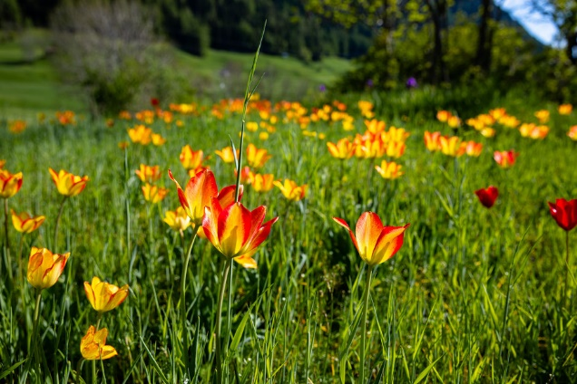Wanderung Tulpenring Grengiols

*Auf einigen wenigen Äckern in Grengiols blüht eine Wildtulpenart, die weltweit nur hier wächst. Jeweils in der zweiten Maihälfte pilgern unzählige Einheimische und Gäste aus der ganzen Schweiz auf die Chalberweid, um die Grengjer Tulpen zu bestaunen.*

Dieses Jahr will sich auch der OLTV diese Tulpenblüte nicht entgehen lassen. Auf einer leichten Wanderung sehen wir mit etwas Glück alle drei Arten der Grengjer Tulpe (Tulipa grengiolensis): Die gelbe (am häufigsten vertreten), die rote (sehr selten) und die rot gestreifte (gefährdet) Variante. Unterwegs stärken wir uns mit einem Apéro.

Datum: Samstag, 24. Mai 2025

Treffpunkt: 13.45 Uhr Bahnhof Grengiols

Ausrüstung: gutes Schuhwerk

Getränk

Anmeldung: bis Montag, 19. Mai 2025 bei:

Evelyne Wycisk

079/945‘75’93

[evelyne3_88@hotmail.com](mailto:evelyne3_88@hotmail.com)

Ich freue mich auf deine Anmeldung!

Evelyne Wycisk